接口功能开发流程

1. 在protected/config/base_config.php添加功能；
2. 在后台系统管理: 菜单配置找到对应的功能，修改功能所用到的接口（现在只有http和socket两个方式），如图所示：

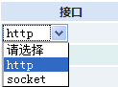

1. 添加接口的配置：
2. HTTP接口的配置

在protected/game_config/××/api_config.php中找到$GAME_HTTP_API数组，在数组中添加相应的配置

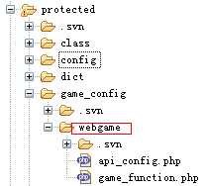

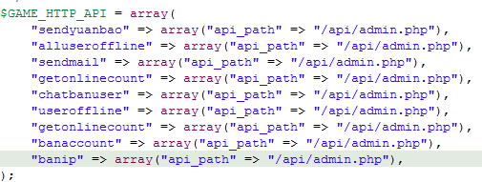

"sendyuanbao" => array("api_path" => "/api/admin.php")

Sendyuanbao是HTTP接口的名称，api_path是HTTP接口的地址

1. Socket接口配置

在protected/game_config/××/api_config.php中找到$GAME_SOCKET_API数组，在数组中添加相应的配置

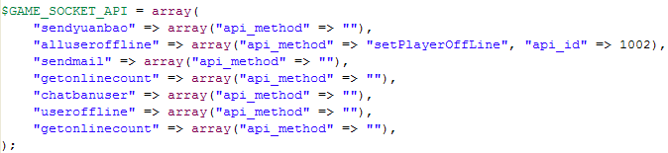

"alluseroffline" => array("api_method" => "setPlayerOffLine", "api_id" => 1002)

alluseroffline是接口名称，api_method定义接口调用的方法，api_id是游戏端定义的接口ID

在protected/class/api/socket_api.php添加api_method定义的执行方法

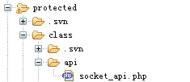

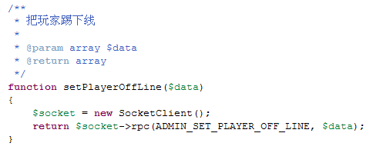

1. 功能实现

调用$result = interfaceRequest("banip", $params);

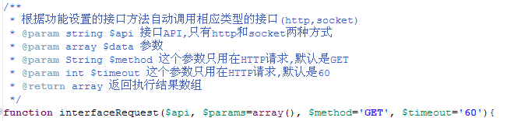

即可实现接口的请求和获得返回的结果